Администрация городского округа Среднеуральск
Муниципальное автономное общеобразовательное учреждение – средняя общеобразовательная школа № 6 с углубленным изучением отдельных предметов
624071, г. Среднеуральск, ул. Лермонтова, 6
(34368) 7-54-17, 7-46-04

Примерная контрольно – измерительная работа

по музыке

1 класс

УМК «Школа России»

Примерная контрольная работа по музыке
1 класс

- Выберите верное утверждение:
а) Композитор – это тот, кто сочиняет музыку.
б) Композитор – это тот, кто поет музыку.
в) Композитор – это тот, кто внимательно слушает и понимает музыку.

- Выберите верное утверждение:
а) Исполнитель – это тот, кто сочиняет музыку.
б) Исполнитель – это тот, кто играет или поет музыку.
в) Исполнитель – это тот, кто внимательно слушает и понимает музыку.

- Музыкальный символ России – это…
а) флаг б) гимн в) герб

- Народный инструменты – это…
а) флейта б) арфа в) гармонь

- Симфонический инструменты – это…
а) флейта б) гусли в) баян

- Что необходимо композитору для создания музыкального произведения?
а) краски б) ноты в) буквы

- Композитор песни «Болтунья»:
а) Д.Б. Кабалевский б) С.Прокофьев в) П.И.Чайковский

- Соотнесите изображения с названиями музыкальных произведений:

1) «Менуэт» В.А. Моцарт | 2) «Баба Яга» П.И. Чайковский | 3) «Болтунья» А.П. Прокофьев
А) | Б) 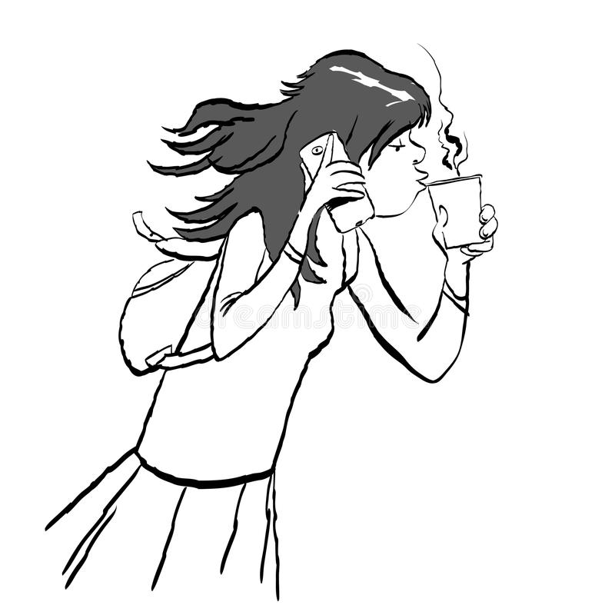 | В) 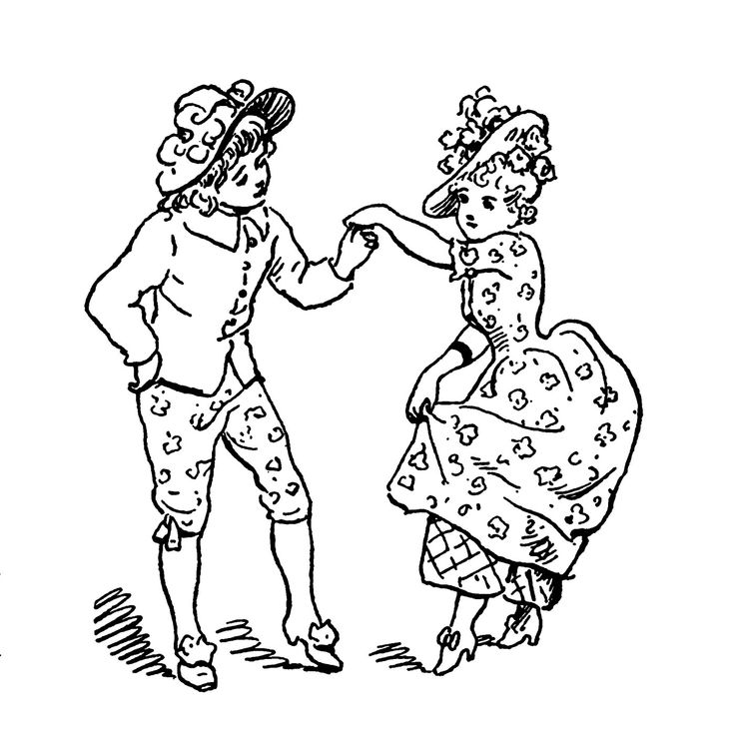

Критерии оценивания
В соответствии с требованиями Федерального государственного образовательного стандарта начального общего образования необходимо использовать безотметочную систему оценки.

Ответы итоговой контрольной работы

 | 1 | 2 | 3 | 4 | 5 | 6 | 7 | 8
Ответы В1 | а | б | б | в | а | б | б | 1-в  2-а  3-б
Кол-во баллов | 1 | 1 | 1 | 1 | 1 | 1 | 1 | 3

Задание | Критерии оценивания | Максимальный балл
1 | Выбран правильный ответ– 1 балл | 1 балл
2 | Выбран правильный ответ - 1 балл | 1 балл
3 | Выбран правильный ответ – 1 балл | 1 балл
4 | Выбран правильный ответ – 1 балл | 1 балл
5 | Выбран правильный ответ – 1 балл | 1 балл
6 | Выбран правильный ответ – 1 балл | 1 балл
7 | Выбран правильный ответ – 1 балл | 1 балл
8 | За каждый правильный ответ по 1 баллу | 3 балла

Критерии оценивания результатов выполнения контрольной работы
Уровень | Основная часть, баллы
Высокий | 10 б
Хороший | 8-9б
Средний | 5-7б
Низкий | 0-4 б.

